PLACER LES FRACTIONS SUR UNE LIGNE GRADUEE
1 - Place les fractions suivantes.
2 |  | 11 |  | 6 |  | 8 |  | 1 |  | 5
5 |  | 5 |  | 5 |  | 5 |  | 5 |  | 5

2 - Indique à quelle fraction correspondent les lettres suivantes.

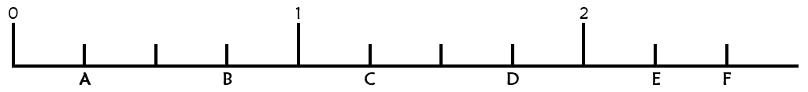

A |  |  | B

C |  |  | D

E |  |  | F

COMPARER DES FRACTIONS
Soit vous imprimez la feuille pour faire les exercices, soit vous le faites sur le cahier du soir.

